基于Dubbo管理控制台的服务治理

一、 Dubbo管理控制台简介 2
二、 安装部署 2
2.1下载 2
2.2修改配置文件 2
2.3部署 2
2.4启动 3
2.5访问 3
三、 功能导图 4
3.1操作页面 4
3.2功能导图 4
四、 服务治理 5
4.1服务路由 5
4.2服务参数动态配置 5
4.3负载均衡 6
4.4 服务降级 6
4.4.1 指定服务消费方降级 7
4.4.2 应用服务降级 7
4.5服务访问控制 8
4.5.1 服务提供者访问控制 8
4.5.2 服务黑、白名单 8

Dubbo管理控制台简介
dubbo-admin管理控制台为官方内部裁剪版，用于服务治理，主要提供路由规则、动态配置、访问控制、权重调节、负载均衡功能。该项目下载后，通过修改配置，指向注册中心，再将项目直接置入tomcat容器中运行即可。

安装部署

2.1下载
wget http://code.alibabatech.com/mvn/releases/com/alibaba/dubbo-admin/2.4.1/dubbo-admin-2.4.1.war （官方提供）或者https://github.com/alibaba/dubbo直接下载源码自行编译（最近发现dubbo-admin不再开源，现只能从网上下载别人编译过的jar包，有一定风险，以下演示dubbo-admin-2.5.4版本功能）。

2.2修改配置文件
修改dubbo-admin-2.5.4\WEB-INF\dubbo.properties
dubbo.registry.address=zookeeper://127.0.0.1:2181 (注册中心地址)
dubbo.admin.root.password=root123 (root用户的密码)
dubbo.admin.guest.password=guest123 (guest用户的密码)

2.3部署
部署到apache-tomcat项目路径中
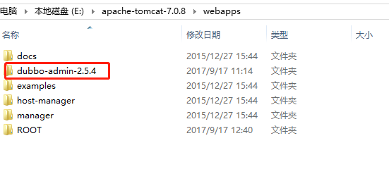

2.4启动
Window 双击startup.bat。
Linux ./bin/startup.sh。

2.5访问
http://127.0.0.1:8080/dubbo-admin-2.5.4

功能导图

3.1操作页面
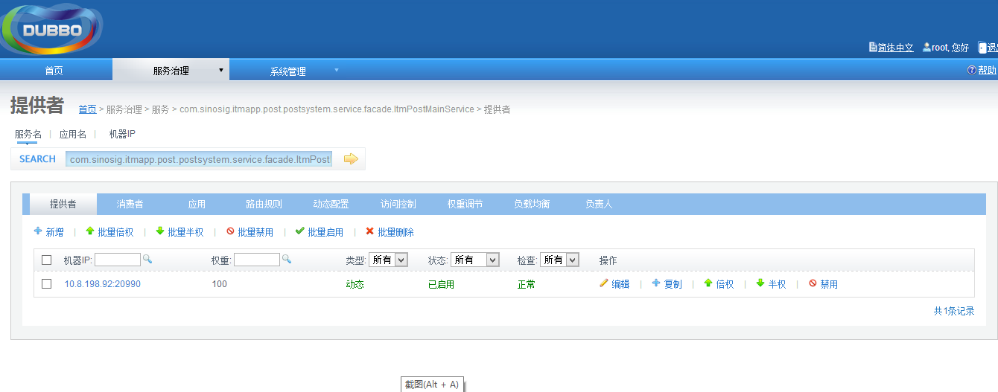

3.2功能导图
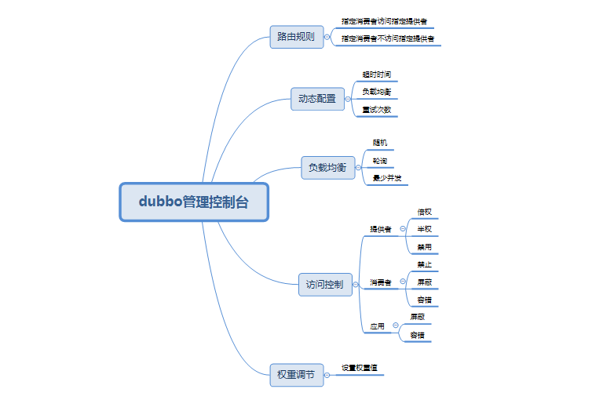

服务治理

4.1服务路由
服务路由决定一次 dubbo 服务调用的目标服务器，可配置到具体方法，实现指定消费者访问指定服务提供者，也可实现指定消费者不访问指定提供者：

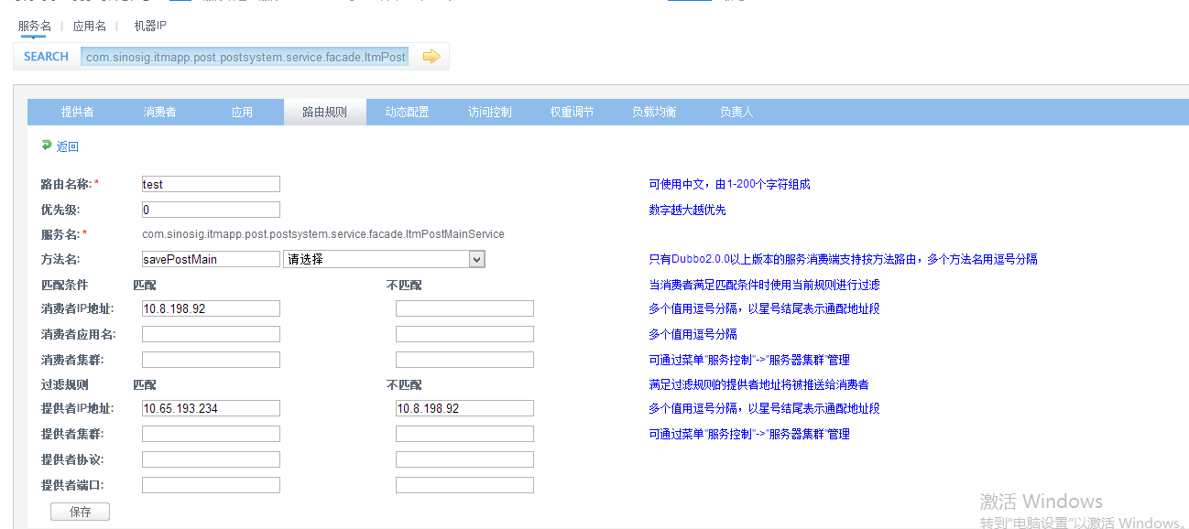

4.2服务参数动态配置
服务动态配置指可动态设置某服务某方法的参数，达到不重启应用就可以对服务进行控制的效果。如方法的调用超时时间、负载均衡策略、失败重试次数等。

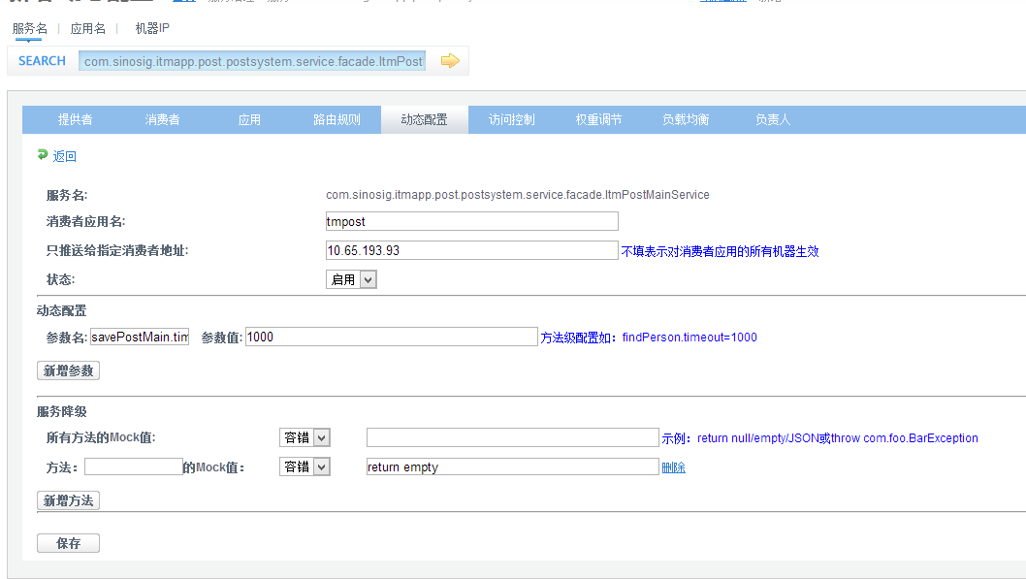

4.3负载均衡
服务的负载均衡是指多个服务提供者提供服务时，服务被调用的规则顺序。管理控制台可动态的修改具体服务的某个方法的负载均衡策略，策略为随机、轮询、最少并发可选。
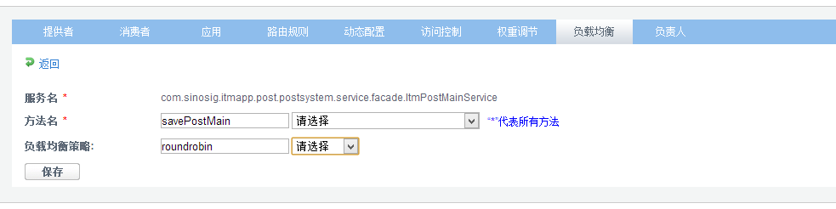

4.4 服务降级
服务降级是指当服务器压力剧增的情况下，根据当前业务情况及流量对一些服务和页面有策略的降级，以此释放服务器资源以保证核心任务的正常运行。

4.4.1 指定服务消费方降级
消费者服务降级是指可指定某个具体消费者的ip对某个服务的调用进行降级，粒度为service。如果需要对具体方法降级，可参见上述服务参数动态配置。降级方案如下：
>>禁止：被禁止的客户端将收到禁止访问异常。
>>屏蔽：屏蔽后，将不发起远程调用，直接在客户端返回空对象。
>>容错：容错后，当远程调用失败时，返回空对象。

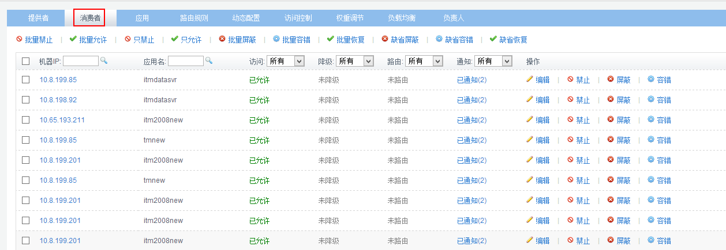

4.4.2 应用服务降级
应用服务降级是指对某个应用进行服务降级，降级策略如下：
>>屏蔽：屏蔽后，将不发起远程调用，直接在客户端返回空对象。
>>容错：容错后，当远程调用失败时，返回空对象。

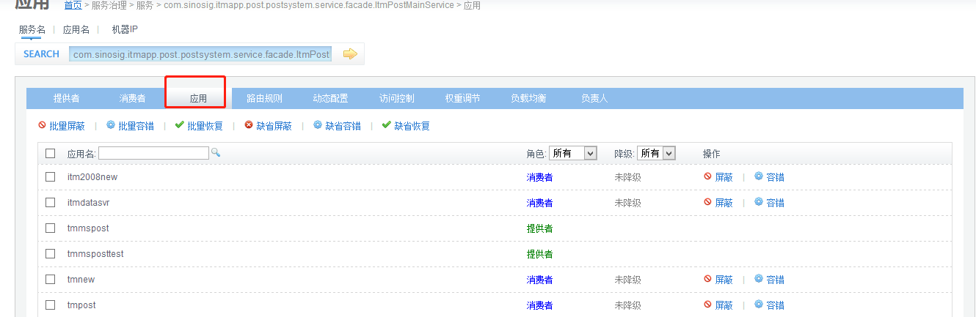

4.5服务访问控制

4.5.1 服务提供者访问控制
服务提供者可调节访问频度，有如下策略：
>>倍权：权重增加一倍。
>>半权：权重减少一半。
>>禁用：禁用服务，使服务不再被调用。经过测试，当所有提供者都被禁用时，最后一个被禁用的提供者仍然会被调用到。

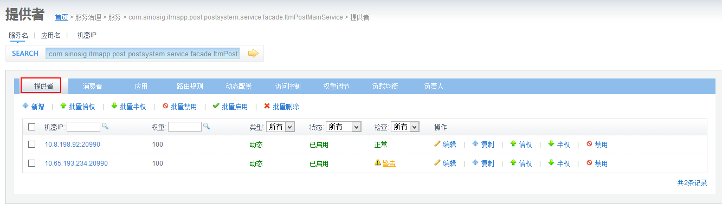

4.5.2 服务黑、白名单
为服务设置黑、白名单，通过录入消费者ip地址控制此消费者是否能够访问服务。
